- Découverte du sujet
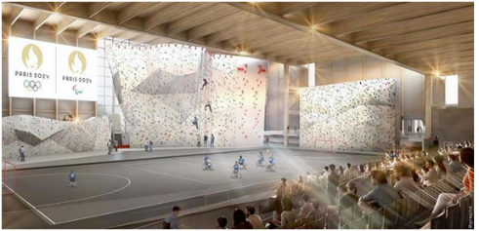
Dans le cadre de sa politique de développement du sport et du handisport, le département de l’Aube a réalisé le Complexe International Multisports et Escalade (CIME) sur la Technopole de l’Aube en Champagne. Ce site de 5000 m², doté de la plus grande structure fixe d’escalade de France, comprend une aire multisports adaptée à la pratique du handisport et une SAE internationale de 18 mètres regroupant les trois disciplines (bloc, vitesse, difficulté).
Le projet, inscrit dans la dynamique des Jeux Olympiques et Paralympiques de Paris 2024, a été conçu avec des matériaux écologiques et des circuits courts pour limiter l’impact environnemental. Il vise à promouvoir l’escalade, accueillir des compétitions et stages internationaux, favoriser la pratique durable du sport localement, et encourager le handisport de haut niveau, tout en stimulant l’économie locale.
Travail demandé
Pour permettre une pratique sportive dans des conditions thermiques optimales, la température ambiante dans une zone multisports est généralement maintenue à 18 °C.
La centrale de traitement de l’air (CTA) constitue l'élément central du système de chauffage, de ventilation et de climatisation d’un bâtiment. Son principe de fonctionnement repose sur une prise d’air neuf pour le réchauffer ou le refroidir, le purifier, le déshumidifier. Cet air ainsi traité est ensuite insufflé via un réseau de gaines aérauliques dans les locaux ayant besoin d’un air traité.
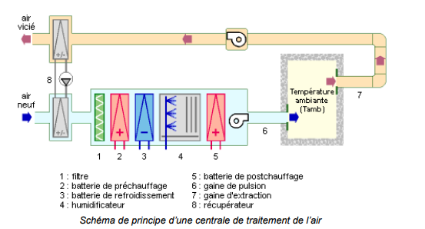
Pour piloter cette CTA, un régulateur élabore une loi de commande en fonction d'une température de consigne, de la température mesurée, et d'autres paramètres requis. La précision en termes de mesure de température est de ±0,5 °C.
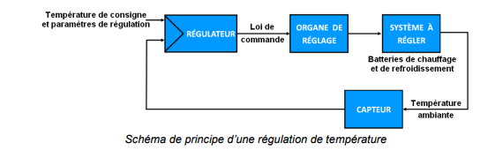
IBD partiel de la chaîne d’information de la CTA
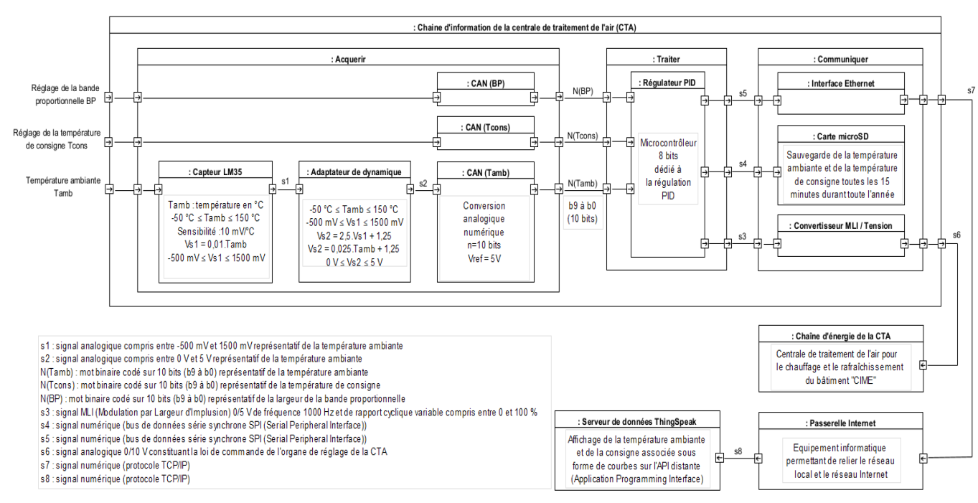
- Conception
Tableau comparatif LM35 et DHT11
Caractéristiques | LM35 | DHT11
Type | Capteur analogique (température) | Capteur numérique (température + humidité)
Sortie | Tension linéaire : 10 mV/°C | Données numériques (protocole à 1 fil)
Plage de mesure | Température : -55 °C à +150 °C | Température : 0 °C à 50 °C Humidité : 20 % à 90 %
Précision | ±0,5 °C | ±2 °C (température)  ±5 % (humidité)
Avantages | - Bonne précision  - Large plage de température  - Pas de calibration nécessaire | - Mesure température + humidité  - Données numériques faciles à lire  - Très économique
Inconvénients | - Nécessite une entrée analogique  - Pas d’identifiant numérique  - Sensible en milieu humide | - Plage de température limitée  - Précision moyenne  - Rafraîchissement lent
Branchement | 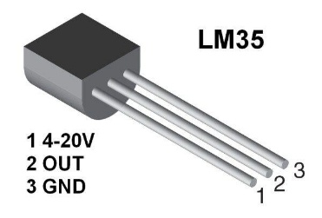 | 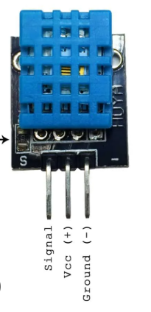

Câblage à compléter
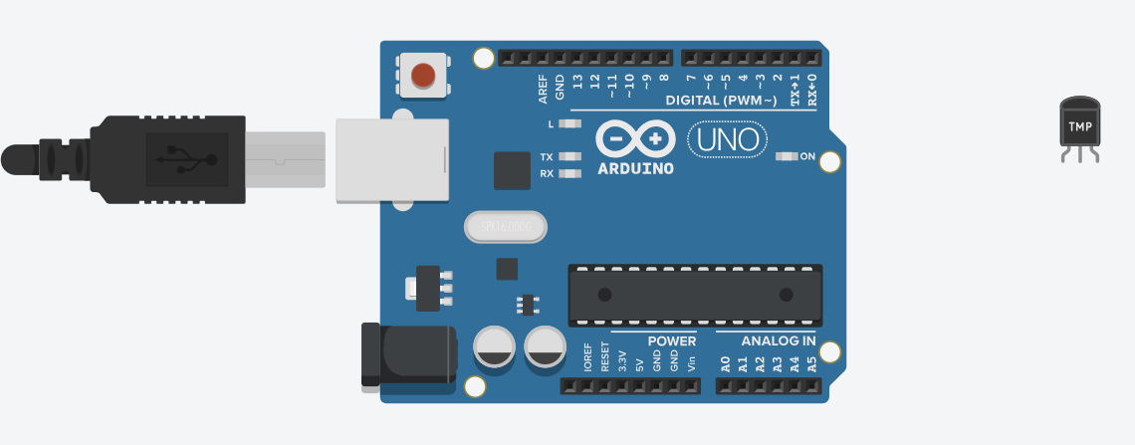

- Simulation
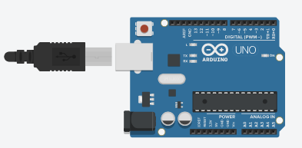
Cette simulation a pour but de mesurer la température à l’aide d’un capteur et d’afficher la valeur relevée sur un écran LCD.
Matériel nécessaire (simulation via Tinkercad) :
- Une carte Arduino Uno
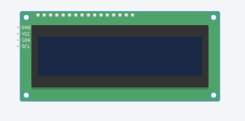
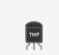
- Un capteur de température TMP36 (nous utiliserons ce modèle ; bien que ses caractéristiques soient légèrement différentes, son principe de fonctionnement reste similaire)
- Un écran LCD avec interface I2C.

Instructions
Connectez les différents composants selon la configuration proposée, puis complétez le programme ci-dessous.
Code à compléter et à intégrer dans votre simulation Tinkercad (disponible sous le nom simulation.txt dans votre dossier de ressources):
#include <Adafruit_LiquidCrystal.h>

const int capteurPin = __; // Pin analogique du capteur

Adafruit_LiquidCrystal lcd(0); // Initialisation LCD sur bus I2C

void setup() {
Serial.begin(9600);
lcd.begin(16, 2); // Écran 16x2
lcd.print("Temperature :"); // Message d'accueil
}

void loop() {

int valeurAnalogique = analogRead(____); // Lire la valeur analogique (0 à 1023)

// Convertir en tension (0 à 5 V)
float voltage = _________________________

// Convertir la tension en température en °C
float temperatureC = (voltage-0.5) * 100;

// Affichage sur l'écran LCD
lcd.setCursor(0, 1); // Ligne 2, colonne 1
lcd.print("C: ");
lcd.print(temperatureC, 1); // Affichage avec 1 chiffre après la virgule
delay(____); // Attendre 1 seconde
}
- Expérimentation
La mesure de la température est essentielle dans de nombreux systèmes électroniques. La plupart des capteurs de température produisent une sortie analogique, ce qui nécessite une conversion analogique-numérique (CAN) pour que les microcontrôleurs puissent les interpréter. Ce rapport explore le fonctionnement de ces capteurs, l'acquisition de données analogiques, et leur traitement numérique.
Pour effectuer cette expérimentation, le matériel suivant est mis à disposition :
- Une carte arduino Uno
- Shield Grove
- Capteur de température LM35DZ
- Afficheur LCD 2X16 Grove
- Sèche-cheveux, chaufferette, bouillotte.
- Poche de glace,..
- Le code temperature.ino .
